TÀI LIỆU HƯỚ NG DẪN SỬ DỤNG CÂN ĐIỆN TỬ

VIBRA TPS

User Manual
WE IG H T SCAL ES VIB RA TPS

THÔNG TIN CÔNG TY
CÔNG TY TNHH THƯƠNG MẠI DỊCH VỤ CÂN ĐIỆN TỬ VIỆT TÍN
Địa chỉ: B9/48 Ấp 2, Xã Bình Chánh, Huyện Bình Chánh, TP.HCM
Email: canviettin@gmail.com
Hotline: 0985052757

HƯỚNG DẪN SỬ DỤNG CÂN ĐIỆN TỬ VIBRA TPS

- Xin đặt cân ở vị trí vững chắc, mặt bàn bằng phẳng , không đặt trên giá đỡ dao động hoặc chấn động, đồng thời điều chỉnh 4 chân để sao cho cân được thăng bằng, chú ý giọt nước thăng bằng phải nằm chính giữa vòng tròn.

- Tránh sử dụng cân trong trường hợp đặt ở nơi có nhiệt độ thay đổi quá lớn hoặc không khí
lưu động mạnh, như là nơi ánh sáng mặt trời trực tiếp chiếu vào hoặc cửa gió của máy lạnh

- Xin dùng ổ cắm điện độc lập, để tránh các thiết bị điện khác làm ảnh hưởng đến cân

- Khi mở cân , không được để bất cứ vật gì lên bàn cân.

- Khi sử dụng cân, trọng tâm của vật cần cân phải đặt chính giữa bàn cân và không vượt ra khỏi phạm vi bàn cân, để đảm bảo độ chính xác.

- Mở máy 3~5 phút trước khi sử dụng.

- Xin chú ý khi biểu tượng cảnh báo điện yếu hiển thị, tức biểu thị cân cần sạc điện.

- Sau khi mở cân chữ số trên màn hình hiển thị đảo số từ 9 đến 0, cân ổn định, cân điện tử sẽ đi vào trạng thái sử dụng, lúc này bên trái khoan trọng lượng xuất hiện.

I . KHI SỬ DỤNG CÂN VIBRA TPS

  - Tháo vít vặn dưới đĩa cân, trên tấm nhôm phía dưới đĩa cân ( vít này dùng để khó cân khi duy chuyển đi xa nhằm bảo vở cảm ứng lực cho cân) thông thường nhà cung cấp tháo ra trước cho giao khách hang nếu giao hàng trong phạm vi gần, hoặc giao tận nơi.

  - Bật công tắc phía dưới cân màn hình Và cân kiểm tra số từ 0000000 – 999999 sau đó dừng lại 0.0000 Đèn kg sẽ sáng cân đang ở chế độ đơn vị kg , nếu cân không ổn định ta nhấn phím “ZERO” cân sẽ xác định lại điểm chính xác

II. CHỨC NĂNG CÁC PHÍM

Phím Trừ bì: Sử dụng khi khách hàng muốn cân khối lượng thực của hàng hàng hóa không tính đến lớp bao bì bên ngoài. Đầu tiên người sử dụng đặt bỏ bao bì lên cân, khi cân ổn định và hiển thị khối lượng của bao bì lên, tiếp theo người sử dụng nhấn phím “TARE” cân hiển thị ở giá trị “0” tiếp theo ta đưa vật cần cân lên ta sẽ nhận được khối lượng thực của vật cần cân (khi chức năng trừ bì hoạt động , đèn báo “TARE” sẽ sáng lên báo cho người dùng biết là cân đang ở chế độ trừ bì) khi kết thúc quá trình cân , màn hình cân sẽ hiển thị giá trị âm giá trị này là khối lượng của bao bì và dấu “-“ ở phía trước , lúc này ta nhấn phím “TARE” một lần nữa thì chức năng trừ bì sẽ kết thúc và màn hình hiển thị trở về giá trị “0”
Lưu ý: Khối lượng trừ bì và khối lượng cần cân cộng lại không quá khối lượng tốt đa cho phép lớn nhất của cân. Ví dụ : Cân điện tử VIBRA TPS30 – phạm vi đó MAX 30kg khi ta trừ bì

10kg cân chỉ cân tối đa là 20kg (Giá trị trừ bì cộng với giá trị cân thực không lớn hơn giá trị
max của cân)
Khi dùng người sử dụng cân điện tử VIBRA TPS nên lưu ý mức cân tối thiểu “MIN” của cân, khi vật có khối lượng nhỏ hơn mức cân “MIN” thì giá trị hiển thị thường không chính xác

Khi cân vật có khối lượng lớn quá khối lượng tối đa cho phép của cân “MAX” người sử dụng nên chia vật cần cân ra nhiều phần để cân, nếu không cân sẽ quá tải màn hình hiển thỉ “- -OL-
- “ lúc này cần nhanh chóng lấy vật ra khỏi cân nhằm tránh làm hư cân.

CÂN VIBRA TPS CÓ 04 PHÍM CHỨC NĂNG SAU

 | Phím chọn đơn vị cân – cân có các  đơn vi sau: Kg, g, lb and oz. |  | Phím này có chức năng thiết lập chế độ cài đặt của cân, phim
 | Phím này dùng để ổn định cân ở |  | Phím trừ bì
 | mức “0” |  | Trong hiệu chuẩn cân phím
 | Trong hiệu chuẩn cân phím này có |  | này có chức năng chuyển đổi
 | chức năng chuyển đổi giá trị cân |  | giá trị cân và sai số (duy
 | và sai số (duy chuyển tăng ) |  | chuyển giảm )

III . NHẬN DIỆN SẢN PHẦM VIBRA TPS SERI C
MẶT TRƯỚC CỦA CÂN VIBRA TPS Seri c
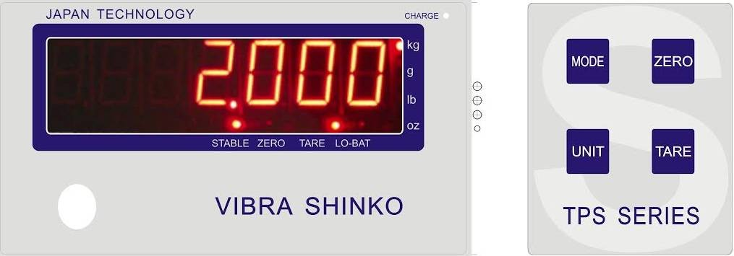

MẶT SAU CỦA CÂN VIBRA TPS Seri c

Khi đèn báo ở đơn vị nào thì cân đang cân ở đơn vị đó , ngoài ra còn có đèn báo sau
- Đèn báo STABLE cân đang ở chế độ ổn định.
- Đèn báo ZERO cân đang ở chế độ 0 tải.
- Đèn báo TARE cân đang ở chế độ trừ bì.
- Đén báo LO-BAT cân đang sắp hết PIN

Kích thước cân VIBRA TPS

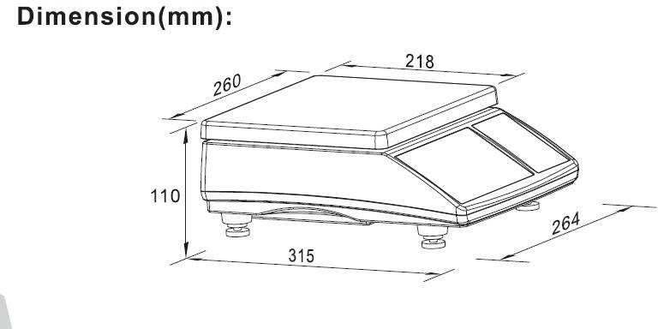

NGUYÊN LÝ CÂN ĐĨA

Đĩa cân
Lực
Bộ Khuếch Đại
Bộ chuyển đổi A/D và bộ vi xử lý
Bộ chỉ thị (Weighing indicator)

Loadcell

Tín hiệu
tương tự

Hình: Sơ Đồ Nguyên Lý

Cân cân đĩa là loại cân điện tử một loadcell. Nguyên tắc hoạt động được mô tả như sơ đồ nguyên lý ở trên. Khi có tải tác dụng lên đĩa cân; Loadcell sẽ sinh ra một tín hiệu tương tự, tín hiệu này được chuyển tới bộ chỉ thị và được chuyển thành tín hiệu số bởi bộ biển đổi A/D. Tín hiệu số này sẽ được bộ vi điều khiển xử lý theo các giá trị được cài đặt từ bên ngoài thông qua bàn phím. Tín hiệu sau khi được xử lý sẽ được hiển thị trên màn hình của bộ chỉ thị.
Các Đặc trưng kỹ thuật chính

Các mẫu cân đĩa VIBRA TPS3; VIBRA TPS6; VIBRA TPS15; VIBRA TPS30 là các
mẫu cân đĩa thông dụng được phát triển và sản xuất bởi hãng TPS Corporation sản xuất theo đơn đặt hàng của Công ty Cổ Phần Cân điện tử Thịnh Phát. Các đặc trưng kỹ thuật chính của các mẫu cân đĩa trên như sau:
Cân đĩa VIBRA TPS3; VIBRA TPS6; VIBRA TPS15; VIBRA TPS30

Model | VIBRA TPS3 | VIBRA TPS6 | VIBRA TPS15 | VIBRA TPS30
Ký hiệu PDM | 1047-2014 | 1048-2014 | 1049-2014 | 1050-2014
Maximum Capacity | 3 kg | 6 kg | 15 kg | 30 kg
Giá trị độ chia d | 0.1 g | 0.2g | 0.5 g | 1 g
Giá trị độ chia kiểm e | 0.5 g | 1g | 2 g | 5 g
Mức cân nhỏ nhất | 10g | 20g | 40g | 100g
Độ phân giải | 1: 30000 | 1: 30000 | 1: 30000 | 1: 30000
Thời gian ổn định | 3~5 seconds
Màn hình hiển thị | LCD sáu 6 số  Model: TPS Seri C_DOUBLE_HT1621LCD DB05053A  Revision: 1.1 do hãng TPS Corporation sản xuất
Loadcell | Loại: LAB-B (B là capacity của loadcell) được sản xuất bởi TPS  Corporation sản xuất
Đơn vị | kg, g, lb and oz
Cảnh báo quá tải | Cân sẽ tự động bảo quá tải khi vượt quá 9d so với mức cân lớn  nhất đã được cài đặt
Quá tải an toàn | 150 %
Nguồn cung cấp | Pin –DC6V 4Ah  Adaptor –input: AC 110-240V output: 12V/500mA
Nhiệt độ | Bảo quản: -10ºC~+50 ºC; Làm việc: 0ºC~+40 ºC
Độ ẩm | Bảo quản: 5%R.H~90%R.H; Làm việc: 10%R.H~80%R.H
Kích thước (LxDxH) | (264 x 315 x 110) mm
Kích thước đĩa cân  (LxD) | (260 x 218) mm
Khối lượng | 3.6/4.4 kg

Cân VIBRA TPS đã được phê duyệt mẫu bởi Tổng cục tiêu chuẩn đo lường chất lượng Việt Nam. Nhập khẩu và phân phối do Công Ty Cổ Phần Cân Điện Tử Thịnh Phát – TPS CORPORATION.
IV. HƯỚNG DẨN HIỆU CHUẨN CÂN VIBRA TPS
    - Hiệu chuẩn cân VIBRA TPS 3 Yêu cầu Chuẩn bị quả cân F1 max 2kg
Các bước hiệu chuẩn cân VIBRA TPS3 như sau

1 | Nhấn Phím + Đồng thời mở nguồn cân phía dưới sang ON | Fil | 2
2 | Nhấn Phím | 2E | 3
3 | Nhấn Phím | Lid | 3
4 | Nhấn Phím | Lin | 2
5 | Nhấn Phím | C 3.0000  Cân đang ở mức cân lớn nhất 3kg  ( Nếu chuyển đổi mức cân max người dùng nhấn phím UNIT)
6 | Nhấn Phím | d 0.0001  Cân đang ở giá trị độ chia kiểm 0.1g ( Nếu cần chuyển đổi giá trị độ chia  kiểm dùng nhấn phím UNIT)
7 | Nhấn Phím | E 2.0000  (số 2 sẽ nhấp nháy) Phải chuẩn bị đúng 2kg tải chuẩn thường quả cân F1 2kg bước này chưa bỏ tải lên cân, nếu không đủ 2kg ta nhấn phím ZERO và  để chỉnh đúng với quả ta đang có
8 | Nhấn Phím | Cân hiển thị số nội
9 | Nhấn Phím | LOAD  (Phải bỏ đúng tải lên bàn cân , tải phải bằng số ký lúc nhấp nháy bước trước)
10 | Nhấn Phím | Số nội
11 | Nhấn Phím | Cân Sẽ hiệu chuẩn đúng số ký lúc  đặt lên cân 2.0000kg

    - Hiệu chuẩn cân VIBRA TPS 6 Yêu cầu Chuẩn bị quả cân F1 max 5kg
Các bước hiệu chuẩn cân VIBRA TPS6 như sau

1 | Nhấn Phím +  Đồng thời mở nguồn cân  phía dưới sang ON | Fil | 2
2 | Nhấn Phím | 2E | 3
3 | Nhấn Phím | Lid | 3
4 | Nhấn Phím | Lin | 2
5 | Nhấn Phím | C 6.0000  Cân đang ở mức cân lớn nhất 6kg  ( Nếu chuyển đổi mức cân max người  dùng nhấn phím UNIT)
6 | Nhấn Phím | d 0.0002  Cân đang ở giá trị độ chia kiểm 0.2g ( Nếu cần chuyển đổi giá trị độ chia  kiểm dùng nhấn phím UNIT)
7 | Nhấn Phím | E 5.0000  (số 2 sẽ nhấp nháy) Phải chuẩn bị đúng 5kg tải chuẩn thường quả cân F1 5kg bước này chưa bỏ tải lên cân, nếu không đủ 5kg ta nhấn phím ZERO và  để chỉnh đúng với quả ta đang có
8 | Nhấn Phím | Cân hiển thị số nội
9 | Nhấn Phím | LOAD  (Phải bỏ đúng tải lên bàn cân , tải phải bằng số ký lúc nhấp nháy bước trước)
10 | Nhấn Phím | Số nội
11 | Nhấn Phím | Cân Sẽ hiệu chuẩn đúng số ký lúc  đặt lên cân 5.0000kg

    - Hiệu chuẩn cân VIBRA TPS 15 Yêu cầu Chuẩn bị quả cân F2 max 10kg
Các bước hiệu chuẩn cân VIBRA TPS15 như sau

1 | Nhấn Phím +  Đồng thời mở nguồn cân  phía dưới sang ON | Fil | 2
2 | Nhấn Phím | 2E | 3
3 | Nhấn Phím | Lid | 3
4 | Nhấn Phím | Lin | 2
5 | Nhấn Phím | C 15.0000  Cân đang ở mức cân lớn nhất 15kg ( Nếu chuyển đổi mức cân max người  dùng nhấn phím UNIT)
6 | Nhấn Phím | d 0.0005  Cân đang ở giá trị độ chia kiểm 0.5g  ( Nếu cần chuyển đổi giá trị độ chia kiểm dùng nhấn phím UNIT)
7 | Nhấn Phím | E 10.0000  (số 2 sẽ nhấp nháy) Phải chuẩn bị đúng 10kg tải chuẩn thường quả cân F1 10kg bước này chưa bỏ tải lên cân, nếu không đủ 10kg ta nhấn phím ZERO và để chỉnh đúng với quả ta  đang có
8 | Nhấn Phím | Cân hiển thị số nội
9 | Nhấn Phím | LOAD  (Phải bỏ đúng tải lên bàn cân , tải phải bằng số ký lúc nhấp nháy bước trước)
10 | Nhấn Phím | Số nội
11 | Nhấn Phím | Cân Sẽ hiệu chuẩn đúng số ký lúc  đặt lên cân 15.0000kg

    - Hiệu chuẩn cân VIBRA TPS 30 Yêu cầu Chuẩn bị quả cân F2 max 20kg
Các bước hiệu chuẩn cân VIBRA TPS30 như sau

1 | Nhấn Phím +  Đồng thời mở nguồn cân  phía dưới sang ON | Fil | 2
2 | Nhấn Phím | 2E | 3
3 | Nhấn Phím | Lid | 3
4 | Nhấn Phím | Lin | 2
5 | Nhấn Phím | C 30.000  Cân đang ở mức cân lớn nhất 30kg ( Nếu chuyển đổi mức cân max người  dùng nhấn phím UNIT)
6 | Nhấn Phím | d 0.001  Cân đang ở giá trị độ chia kiểm 1g  ( Nếu cần chuyển đổi giá trị độ chia kiểm dùng nhấn phím UNIT)
7 | Nhấn Phím | E 20.000  (số 2 sẽ nhấp nháy) Phải chuẩn bị đúng 2kg tải chuẩn thường quả cân F2 20kg bước này chưa bỏ tải lên cân, nếu không đủ 20kg ta nhấn phím ZERO và để chỉnh đúng với quả ta  đang có
8 | Nhấn Phím | Cân hiển thị số nội
9 | Nhấn Phím | LOAD  (Phải bỏ đúng tải lên bàn cân , tải phải bằng số ký lúc nhấp nháy bước trước)
10 | Nhấn Phím | Số nội
11 | Nhấn Phím | Cân Sẽ hiệu chuẩn đúng số ký lúc  đặt lên cân 20.000kg

NGUỒN ĐIỆN - PIN SẠC
Cân Điện Tử VIBRA TPS seri C sử dụng 02 nguồn điện
Nguồn AC --> dùng dây điện kèm theo, gắn 1 đầu vào lỗ cắm điện phí sau bộ hiển thị , đầu còn lại cắm trực tiếp và điện nhà 220 volts / 50Hz
Nguồn bình ắc quy 6V/4.5AH được lắp đặt bên trong bộ phận hiển thị , được sử dụng ở
những nơi không có điện trực tiếp hoặc khi cúp điện
Pin sẽ được hoạt động sau khi dây điện được kết nối với nguồn điện AC 220V. Nếu người dùng không sử dụng thường xuyên bình ắc quy nên táo nó ra .

Cân đếm VIBRA TPS sử dụng pin sạc 6V/4.5A , khi cần thay ắc quy người dùng nên xem kỹ màu sắc của dây kết nối (đỏ +, đen -),
Xin dùng ổ cắm điện độc lập , để tránh các thiết bị điện khác làm ảnh hưởng đến cân , sạc đầy pin 8 giờ có thể sử dụng liên tục trong 48 giờ
Sạc cho cân VIBRA TPS INPUT 230V - 50Hz 60mA , OUTPUT 12VDC - 500mA

Nếu khách hàng cần sự giúp đở đặt biệt nào xin vui lòng liện hệ đường dây nóng

Người Tiếp Nhận | Số Điện Thoại Liên Lạc
Hotline | (08)62.888.666 - (08) 62.999.111
Võ Hồ Thái Cường (24/24) | 0915.999.111
Tăng Văn Xa | 0974.000.333
Tăng Thị Kim Cương | 0908.444.000

Xin chân thành cảm ơn Quí khách hàng đã sử dụng dịch vụ của Công Ty chúng tôi , Xin cảm Ơn
THÔNG TIN CÔNG TY
CÔNG TY TNHH THƯƠNG MẠI DỊCH VỤ CÂN ĐIỆN TỬ VIỆT TÍN
Địa chỉ: B9/48 Ấp 2, Xã Bình Chánh, Huyện Bình Chánh, TP.HCM
Email: canviettin@gmail.
Hotline: 0985052757

      - CAUTIONS AND PREPARATION

CAUTION

- .1 Please turn off the charge mode if do not use the hydrogens battery of nickel or Lead
一 aid battery.
  - Avoid installing the balance in direct sunlight-this may cause poor performance or malfunctions.

  - Do not mix different type of batteries. Replace all the Batteries at the same time.

  - If the balance is not to be used for a long period of time, remove all batteries from the battery compartment to avoid leakage which may cause damage to the instrument.
  - Avoid overloading or dropping material onto the platform as that could damage the balance.

  - Do not spill liquids on the balance as it is not water-resistant. Liquids may damage the case and if it gets inside the balance it may cause damage to the electronics.

  - Material that has a static electric charge could influence the weighing. Discharge the static electricity of the samples，if possible. Another solution to the problem is to wipe both sides of the pan and the top of the case with an antistatic agent.

PREPARATION

1 .1 Place your balance on a firm and level table and then level the balance by adjusting the feet to center the bubble in the spirit Level.

  - Avoid placing the balance in direct strong sunlight or draught that may cause poor performance or malfunctions.

  - Use the individual socket to avoid the interfere of other wirings.

  - Turn on the balance while there is no load on the pan.

  - Place the weight on the center of the pan for accurate weighing. Make sure the weight do not over the Max capacity as it could damage the load cell inside.
1 .6 We suggest to warm 一 up the balance for 5 minutes for accurate weighing.
  - Calibration may be required before weighing or when the balance is initially installed

or moved from a location.
  - Please replace the battery when the low battery mark comes.

.0 SPECIFICATIONS

Model | VIBRA TPS3 | VIBRA TPS6 | VIBRA TPS15 | VIBRA TPS30
Certificate Number | 1047-2014 | 1048-2014 | 1049-2014 | 1050-2014
Maximum Capacity | 3 kg | 6 kg | 15 kg | 30 kg
Division (d) | 0.1 g | 0.2g | 0.5 g | 1 g
Readability (e) | 0.5 g | 1g | 2 g | 5 g
Min | 10g | 20g | 40g | 100g
Display Resolution | 1: 30000 | 1: 30000 | 1: 30000 | 1: 30000
Non-linearity | 3~5 seconds
Display | LCD 6 number  Model: TPS Seri C_DOUBLE_HT1621LCD DB05053A  Revision: 1.1 produce by TPS Corporation
Loadcell | Model: LAB-B (B is capacity of loadcell) produce by TPS  Corporation
Unit | kg, g, lb and oz
Overload | Balance Scales will automatically protect overload exceed 9d  when compared with the largest balance is installed
Safe overload | 150 %
Power source | Pin –DC6V 4Ah  Adaptor –input: AC 110-240V output: 12V/500mA
Temperature | preservation: -10ºC~+50 ºC; Work : 0ºC~+40 ºC
Moisture | preservation: 5%R.H~90%R.H; Work: 10%R.H~80%R.H
Dimensions (LxDxH) | (264 x 315 x 110) mm
Pan-size (LxD) | (260 x 218) mm
Net Weight | 3.6/4.4 kg

3.0 DISPLAY AND KEY DESCRIPTION LED display

 | UNIT shift key in weighing mode  Kg, g, lb and oz. |  | MODE Shift weighing and counting function on weighing mode In setting mode, it could shift the  selection
 | ZERO Zero in weighing mode Add key in counting mode. |  | TARE Tare key in weighing mode Reduce key in counting mode

- .0 OPERATION INSTRUCTION

  - Power on Turn on the power,and the scale auto 一 check from 0 to 9 sequentially. Then it will show voltage of for 2 second and go to weighing status.
  - Zeroing If the value of weighing is not zero (0 is not appears) before weighing, press [ZERO]，0 will come. Note: the zero range is 4% of max capacity.
  - Units Selection: Select the current unit in the weighing mode by press [UNIT] key.

  - Tare Function: Put the container on pan, press [TARE] key, the display will show the tare light.
A.Move the container it will show minus weight. B.Press [TARE]，it will show zero then gone.
  - counting function:
    - in weighing state, press a sample weight( the weight should over 1%。of the Max capacity.) Press [mode] go to the counting setting mode, then it will display the sample
number.
    - Press [Zero] to add the sample number and [Tare] to reduce the number. 10 pcs will be added or reduced for one time. If you hold the key for one second, the number will change one by one.
    - confirm th sample weight the press [mode] go to counting status.Now it will display the actually weight number.
    - press [mode] to go back to weighing status.

  - Communication of serial interface(optional) The communication of serial interface contains four modes.
    - Continuous transfer:don't recieve orders and transfer the data every 0.3seconds in the weighing mode.

    - Response transfer: the pc transfers the orders of inquirying and zeroing, the scale will response and transfer the corresponding datas.
    - Stable transfer:don't receive the orders and transfer the data once the weighing is stable.
    - Print mode:The mode is same as the mode 3) but the transferng format is different. It applies to printer connection. The detailed setting refers to 6.3 Communication interface setting.

.0 ALARMING FUNCTION

  - Over load alarming
When the load on the platform is over 9 D, the beep will sound and the display will show------，you must remove the load from platform immediately.

Low load alarming:
If there is problem in load cell, the beep will sound and the display will Show
.

Counting alarm:
In counting status, when the scale is in minus number it will display and when the number is over 1,000,000, it will display

  - Low battery alarming: When the light of low battery voltage appears, you're requested to recharge the scale over 12 hours. When the scale is in recharging, the mark light will be in flashing. The mark light will disappear after recharge have finished.

  - Charge indication: When the scale was charging, the charge light is red. It will turn green when finishing the charge.

- .0 SETTIMG INSTRUCTION: Hold [TARE] and turn on the scale to enter the setting mode. It will show the selection of parameter. Press [Mode] to go to the selection.

  - Unit setting: This function is for the setting of unit mode. The unit can't be shown
on the scale if it is turned off by this setting in weighing mode. Press to select the units, press to turn on or off the units. The details are as follow:

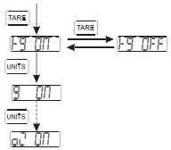

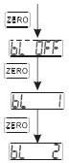
  - Backlight setting: The function is for the setting of backlight. When the display shows b1 2, press [ZERO] to select the backlight mode.
  - Communication Interface setting: Communication interface setting includes sending mode, address and BPS selection. Please refer to 7.1 communication protocols in addenda to see the details of protocols.
Communication mode: This function is for selecting communication mode. There are four modes selectable: continuous transfer mode, response transfer mode; stable transfer mode and printing mode. Press to select mode and press to enter the selection
of indicator address. Enter the unit setting by pressing . The details are as follow:
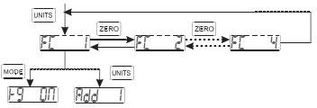

  - Selection of indicator address: This parameter is for selecting indicator address. There is a data for indicator address in the communication protocols. You can distinguish the different indicator by the address. The selection range is from 1- 25.Please refer to
5.1 interface communication protocols in addenda to see the details of protocols. Press to select address or to enter the selection of BPS. Press to enter the unit setting. he details are as follows:

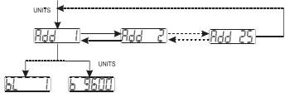

6.5 Selection of BPS :This is used to select BPS. When BPS of the indicator and the communication equipment is not same, the communication can't be used normally. Press to select BPS or to enter the selection of communication mode. Press to enter the unit setting. The details are as follows:
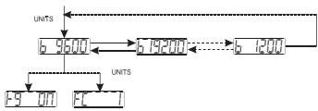

.0 ATTACHMENT
7. 1 The balance use RS 232 UART signal, one frame consists of 10 Bit.
BIT1:Start bit BIT2 一 BIT9: Data bit BIT10: Stop bit.

The format of printing mode(mode 4) is as follow: add: A N0.1 : Weighing times
n/w: 0.00001 kg: net weight

The format of continuestransfer mode (mode 1)is as follow:
All data is on ASCII Code exceptthe start bit.

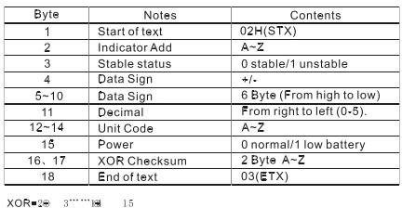

Note: Checksum of high 一 half byte and low-half byte less or equal to 9, adding 30H， then the data transfer as number of ASCII code. Example: Checksum of
high 一 half is 6, adding 30H，it come up to 36H, data will be transferred as 6 of ASClI code. Checksum of high 一 half byte and low- half byte is over 9, adding 37H, the data transfer as alphabet of ASClI code. Example: Checksum of high 一half is B, adding 37H, it come up to 42H, the data will be transferred as B of ASCII code.

7.2 Unit Conversion (The units used may be different in different models)
1kg | = | 1000g
1lb | = | 453 .59237g
1oz | = | 28. 349523125g
1HL | = | 605g
1t(TOLA)(INDIA) | = | 11 .6638038g

Hotline Call to our company TPS Corporation in Viet Nam

Call | Tel
Hotline | (+84.8)62.888.666 / (+84.8) 62.999.111
Mr Cuong (24/24) | 0084 915.999.111
Mr Xa | 0084 974.000.333
Ms Cuong | 0084 908.444.000
THÔNG TIN CÔNG TY
CÔNG TY TNHH THƯƠNG MẠI DỊCH VỤ CÂN ĐIỆN TỬ VIỆT TÍN
Địa chỉ: B9/48 Ấp 2, Xã Bình Chánh, Huyện Bình Chánh, TP.HCM
Email: canviettin@gmail.com
Hotline: 0985052757

